ФЕДЕРАЛЬНОЕ Государственное АВТОНОМНОЕ образовательное учреждение

высшего образования

**БЕЛГОРОДСКИЙ ГОСУДАРСТВЕННЫЙ НАЦИОНАЛЬНЫЙ**

**ИССЛЕДОВАТЕЛЬСКИЙ УНИВЕРСИТЕТ**

(НИУ «БелГУ»)

ИНСТИТУТ ИНЖЕНЕРНЫХ И ЦИФРОВЫХ ТЕХНОЛОГИЙ

Кафедра математического и программного обеспечения информационных систем

**Отчет по лабораторной работе №3**

**по дисциплине: «Введение в специальность»**

**Тема работы «Просмотр истории коммитов»**

студента очного отделения

2 курса 12001801 группы

Джинганин Олег Юрьевич

Проверил(а):

Курлов Василий Васильевич

Гайворонский Виталий Александрович

Белгород 2019

## Лабораторная работа №3

**Цель работы:  
  
-** Освоить механизм работы с командой git log для получения информации об истории коммитов.

**Вариант 14**1. Вывести все коммиты в формате: e-mail автора, дата коммита, хеши родительских коммитов.

**Выполнение работы**

1. Выполнено индивидуальное задание.

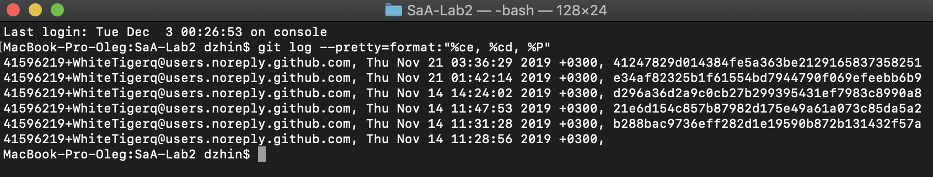

1. Выполнены различные варианты вывода информации о коммитах*.*

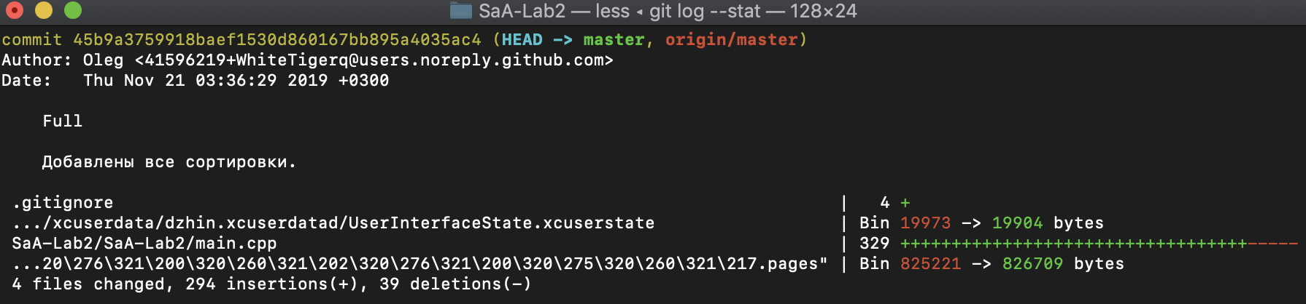

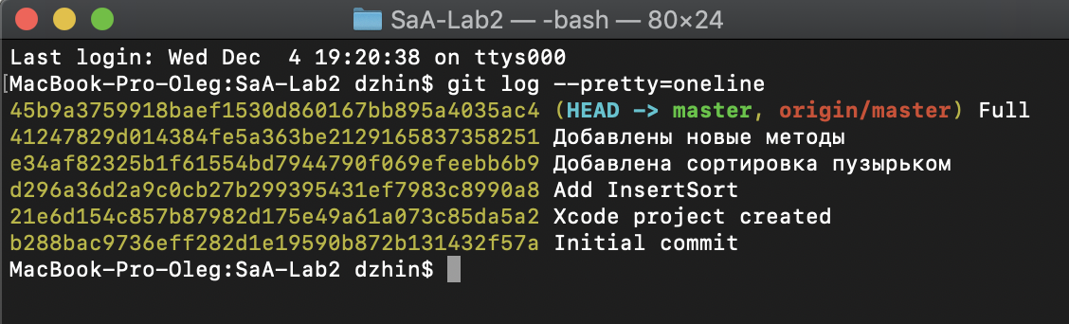

**Вывод:**

В ходе выполнения лабораторной работы научился выводить историю коммитов в git.